TEHNIČAR ZA ZAŠTITU ŽIVOTNE SREDINE
U toku školovanja učenici se upoznaju sa izvorima zagađenja žvotne sredine, preventivnim merama i merama zaštite, preradom i odlaganjem čvrstog otpada i otpadnih voda, uzorkovanjem i pripremom uzoraka vode, vazduha i tla kao i njihovo ispitivanje analitičkim i instrumentalnim metodama. Po završetku školovanja učenici mogu da se zaposle u službama zaštite koje postoje u preduzećima, organima lokalne samouprave, zdravstvenim ustanovama.
Mogućnosti za nastavak školovanja su na većini fakulteta i strukovnih škola.

 | NAZIV PREDMETA | R A Z R E D
1 | Srpski jezik i književnost | I | II | III | IV
2 | Strani jezik | I | II | III | IV
3 | Sociologija |  |  | III
4 | Filozofija |  |  |  | IV
5 | Istorija | I | II
6 | Muzička umetnost | I
7 | Likovna kultura |  | II
8 | Fizičko vaspitanje | I | II | III | IV
9 | Matematika | I | II | III | IV
10 | Računarstvo i informatika | I
11 | Geografija | I
12 | Fizika | I | II
13 | Biologija | I
14 | Ustav i prava građana |  |  |  | IV
15 | Opšta i neorganska hemija | I
16 | Tehničko crtanje i mašinski elementi | I
17 | Organska hemija |  | II
18 | Analitička hemija |  | II
19 | Organizacija poslovanja |  | II
20 | Izvori zagađenja životne sredine |  | II
21 | Ispitivanje tla, vode i vazduha |  | II
22 | Mikrobiologija |  |  | III
23 | Mašine, aparati i operacije |  |  | III
24 | Hemijska tehnologija |  |  | III
25 | Fizička hemija |  |  | III
26 | Zagađivanje i zaštita tla |  |  | III
27 | Prerada i odlaganje čvrstog otpada |  |  | III
28 | Instrumentalne metode analize |  |  |  | IV
29 | Automatska obrada podataka |  |  |  | IV
30 | Zagađivanje i zaštita vode |  |  |  | IV
31 | Zagađivanje i zaštita vazduha |  |  |  | IV
32 | Prerada i odlaganje otpadnih voda |  |  |  | IV
33 | Građansko vaspitanje/verska nastava | I | II | III | IV

TEHNIČAR ZA INDUSTRIJSKU FARMACEUTSKU TEHNOLOGIJU
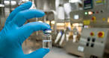
U toku školovanja, učenici se osposobljavaju za rad u farmaceutskoj
industriji koja se bavi proizvodnjom lekova za kliničku upotrebu, sredstava
za sprečavanje bolesti kao što su vakcine, raznih vitaminskih preparata,
antiseptičkih i dezinfekcionih sredstava.
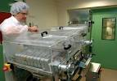
Po završetku školovanja učenici su osposobljeni za pripremu i organizaciju
tehnološkog procesa proizvodnje farmaceutskih proizvoda, praćenje
parametara, rukovanje mašinama, aparatima i uređajima za
automatsku kontrolu procesa, kao i za uzorkovanje, pripremu
uzoraka i kontrolu kvaliteta sirovina i proizvoda.
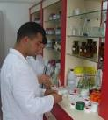

Mogućnosti za nastavak školovanja su, pre svega, na Tehnološkom
i Farmaceutskom, kao i na većini drugih fakulteta i strukovnih škola

TEHNIČAR ZA GRAFIČKU PRIPREMU
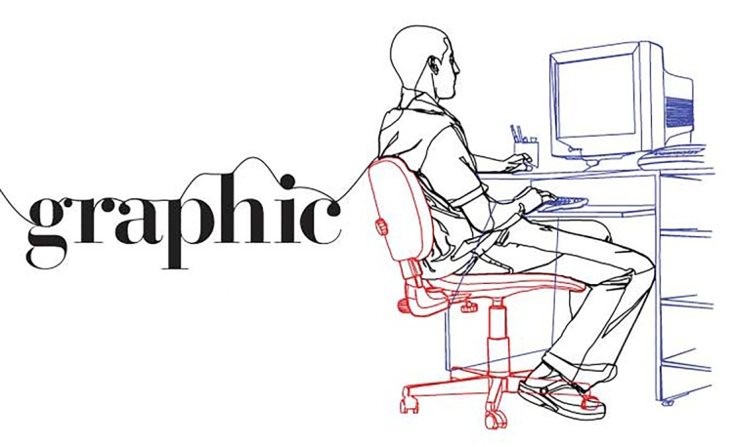

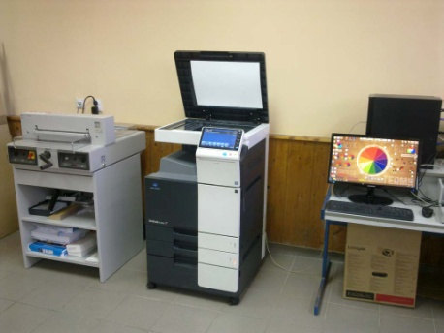
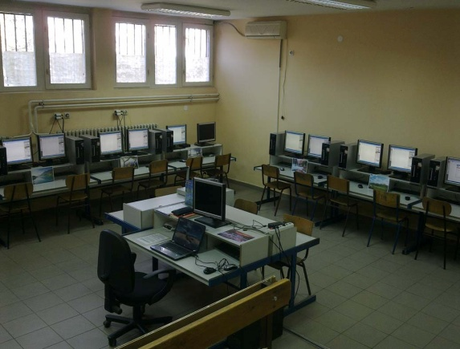
Školovanje traje četiri godine u odeljenju sa 30 učenika. Školujući se za ovaj profil učenici kroz teorijsku nastavu stiču znanja o grafičkim materijalima, grafičkoj opremi, tehnologijama štampe, tehnologijama grafičke pripreme, grafičkom dizajnu.
Na praktičnoj nastavi, koja se odvija u računarskim kabinetima, učenici se obučavaju za rad na računarima u najsavremenijim grafičkim programima: Adobe Photoshop, Adobe Ilustrator, Adobe Indesign, CorelDraw... oblikuju kataloge, novine, časopise, brošure, letke, vizit karte, plakate, bilborde i dr.
Učenicima se takođe pruža mogućnost odabira izbornog predmeta Web design.
Računarski kabinet je opremljen i najsavremenijom mašinom za digitalnu štampu kao i električnim nožem, uređajem za toplu plastifikaciju, bigericom, perforirkom, mašinom za spiralnoi žičano koričenje i na taj način učenicima je omogućeno da sve ono što dizajniraju, odštampaju i dorade i zaokruže kompletiranje grafičkog proizvoda od pripreme, preko štampe i na kraju dorade.

TEHNIČAR ZA PRERADU NAFTE I GASA

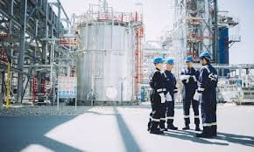

U toku četvorogodišnjeg školovanja učenici se upoznaju sa primarnim i sekundarnim procesom prerade nafte, rafinerijskim postrojenjima, proizvodima koji se dobijaju iz nafte, automatskom kontrolom procesa, merama zaštite na radu u naftnoj industriji, uzorkovanjem i pripremanjem uzoraka sirovina, međuproizvoda i proizvoda nafte i zemnog gasa kao i njihovom ispitivanju, analitičkim i instrumentalnim metodama. Takođe se upoznaju sa zagađivačima u naftnoj industrijii svim merama i postrojenjima koji su u službi ekologije i smanjenja zagađenja životne sredine kao ispitivanjem otpadnih voda i gasova.
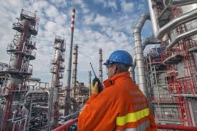
Po završetku školovanja učenici mogu da se zaposle u Rafinireiji nafte Pančevo na praćenju parametara i kontroli procesa kao i u laboratoriji na kontroli kvaliteta ovih tehnoloških tokova.

Takođe školovanje mogu nastaviti na većini fakulteta i strukovnih škola.

